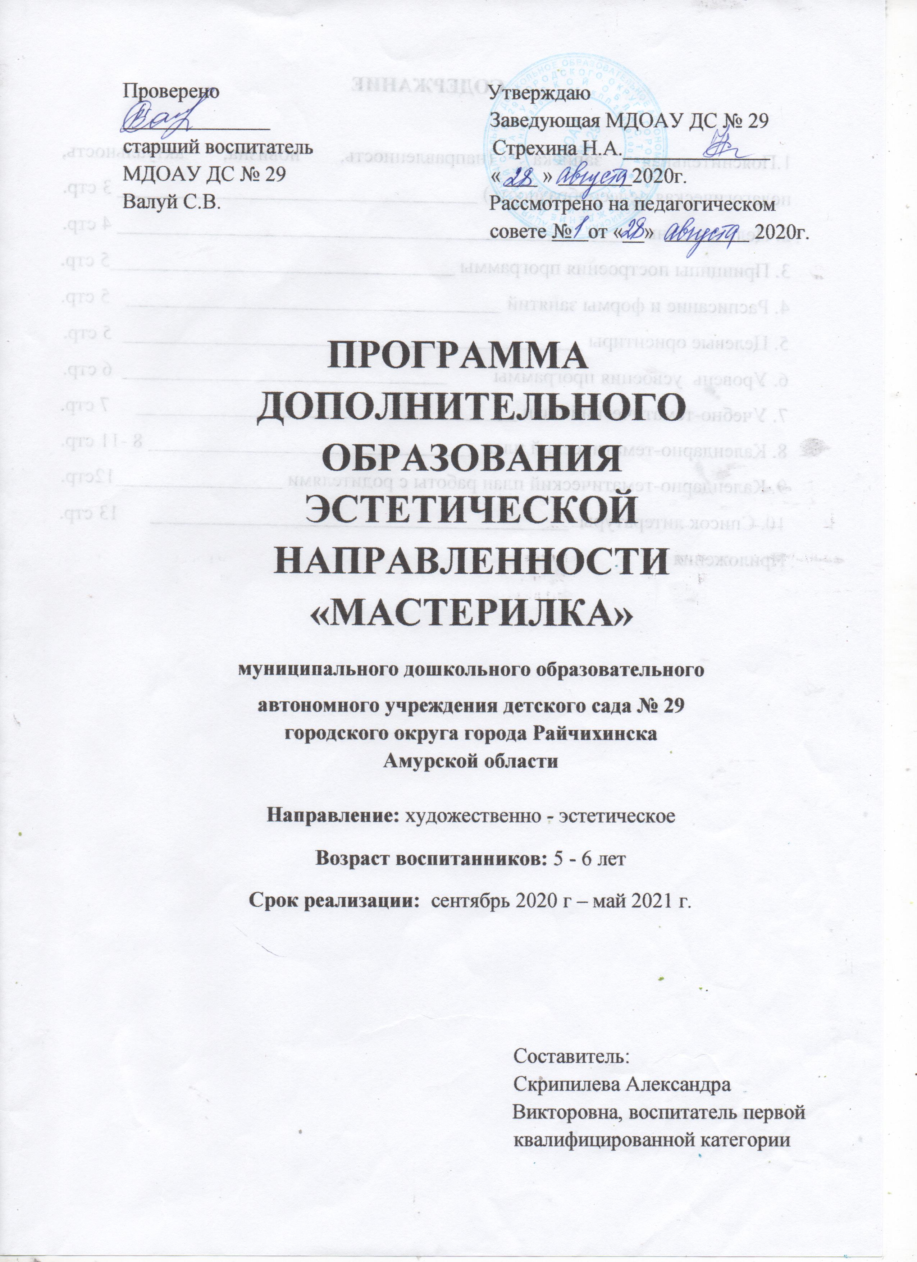
СОДЕРЖАНИЕ

1.Пояснительная записка (направленность, новизна, актуальность, педагогическая целесообразность) 3 стр.
2. Цель и задачи 4 стр.
3. Принципы построения программы 5 стр.
4. Расписание и формы занятий 5 стр.
5. Целевые ориентиры 5 стр.
6. Уровень усвоения программы 6 стр.
7. Учебно-тематический план 7 стр.
8. Календарно-тематический план 8 -11 стр.
9. Календарно-тематический план работы с родителями 12стр.
10. Список литературы 13 стр.
Приложения

Пояснительная записка
(направленность, новизна, актуальность, педагогическая целесообразность).
Направленность программы направлена на эстетическое развитие детей, так как она ориентирована на развитие мотивации личности к познанию, творчеству.
Новизна программы состоит в том, что дети не только получают знания, но и знакомятся с нетрадиционными техниками бумагопластики и моделирования из различных видов материала. Программа основывается на обучении использования техник: торцевание, айрис - фолдинг, моделирование поделок из различного материала
Поэтому говорим: «Наши дошкольники живут в мире творчества!»
Актуальность: «Ребёнок – это не сосуд, который надо наполнить, а огонь, который надо зажечь!»
Программа направлена на развитие познавательной и творческой активности детей, позволяет сформировать гибкость мышления, навыки работы в коллективе. В процессе обучения у детей формируется и развивается конструкторское и образное мышление.
Педагогическая целесообразность.
Способствует приобщению детей к творчеству, развитию мыслительных способностей, учит точно чувствовать и подмечать красоту в обыденном мире, побуждает желание созидать, преобразовывать мир, создавать прекрасное своими руками.
Данная программа рассчитана на детей старшего дошкольного возраста от 5 до 6 лет.

Цель: создание условий для развития творческих способностей ребенка посредством применения нетрадиционных техник бумагопластики и моделирования из бросового материала.
Задачи:
- познакомить с нетрадиционной техникой бумагопластики (торцевание, айрис - фолдинг) и моделированием поделок из бросового материала при создании сюжетных изображений;
- развить эстетическое восприятие, творческое воображение, фантазию, сообразительность;
- укрепить мелкую моторику рук, общую умелость, координацию движений руки и глаза;
- учить аргументировать, и развернуто оценивать свою работу;
-воспитывать доброжелательность, уважительно относиться к работам товарищей.
Возраст воспитанников: 5 - 6 лет
Срок реализации: сентябрь 2020 г – май 2021 г.

Режим занятий: занятия проводятся 1 раз в неделю, 20 минут в зависимости от возраста воспитанников во второй половине дня с 17.00 до 17.20 часов.

Год обучения | Количество занятий  в неделю | Количество занятий  в месяц | Количество занятий в год | Количество воспитанников
2020 – 2021 | 1 | 4 | 32 | 15

Принципы построения программы:
- Принцип систематичности и последовательности обучения.
Устанавливает взаимосвязь, взаимозависимость между полученными знаниями, переходит от простого к сложному, от близкого далекому, от конкретного к абстрактному, возвращаться к ранее исследуемым проблемам с новых позиций.
2. Принцип доступности.
Содержание знаний, методы их сообщения соответствуют возрасту, уровню развития, подготовки, интересам детей.
3. Принцип индивидуализации.
На каждом учебном занятии педагог подходит к каждому ребенку, как к личности.

Расписание занятий

День недели | Время
Вторник/четверг | 17.00 – 17.20

Целевые ориентиры:
- знает техники:
- бумагопластика:
- торцевание;
- Айрис – фолдинг:
- моделирование:
- из картона;
- из различного материала.
- следует устным инструкциям педагога;
- соблюдает правила безопасности при работе с колющими и режущими предметами;
- доброжелательно оценивает работы сверстников;
- развита мелкая моторика рук и глазомер.

Результаты обучения (согласно целевым ориентирам)

№  п\п | Фамилия,  имя ребенка | Знает технику бумагопластики торцевание |  | Знает технику бумагопластики Айрис - фолдинг |  | Создает  модели из картона |  | Создает модели  из различного материала |  | Следует устным инструкциям педагога |  | Развита мелкая моторика рук и глазомера |  | Итого
 |  | н | к | н | к | н | к | н | к | н | к | н | к | н | к
1
2
3
4
5
6
7
8
9
10
11
12
13
14
15

Вывод на начало учебного года: высокий уровень – ____ %, средний уровень -___ % низкий уровень – ____%. _________________________________________________
__________________________________________________________________________
_________________________________________________________________________
Вывод на конец учебного года: высокий уровень –____%,средний уровень - __%, низкий уровень –___ %. ____________________________________________________

_________________________________________________________________________
Учебно-тематический план:
Тема | Количество занятий
Торцевание:  1.Плоскостное торцевание:  2.«Лист».  3.«Лист» продолжение.  4.«Гриб».  5.Контурное торцевание «Яблоко, груша».  6. «Яблоко, груша» продолжение.  7. «Овощи»  8. «Овощи» продолжение. | 8
Айрис – фолдинг:  1. «Сказка своими руками».  2. «Сказка своими руками» продолжение.  3. «Поздравительная открытка маме».  4. «Поздравительная открытка маме»  продолжение. | 4
Моделирование из картона:  1. «Улитки».  2. «Стакан для карандашей».  3. «Ворон».  4. «Бабочка»(базовая форма цилиндр» | 4
Моделирование из разного материала:  1. «Пробковая лошадка».  2. «Кораблик».  3. «Пауки – ткачи».  4. «Забавные зверюшки» (ложки).  5. «Бант».  6. «Лабиринт».  7. «Танк».  8. «Клоун – сюрприз».  9. «Необычный цветок».  10. «Ракета».  11. «НЛО».  12. «Бабочка» (фантики).  13. «Вечный огонь».  14. «Букет цветов».  15. «Часы».  16.Коллективно - творческая работа  «Здравствуй, лето!» | 16
итого: | 32

Календарно – тематический план

Месяц | Тема занятия | Цель
1 блок  Сентябрь – октябрь  «Торцевание | 1. Плоскостное торцевание. | Познакомить с историей создания бумаги. Презентация «История создания бумаги». Фотовыставка работ в технике торцевание. Формировать желание узнать новое.
 | 2. «Лист». | Сформировать умение работать в технике бумагопластики - торцевание и использовать данный прием в оформлении поделки. Воспитывать умение оценивать свою работу.
 | 3.«Лист» (продолжение). | Продолжить работу в технике бумагопластики - торцевание. Воспитывать аккуратность, трудолюбие, взаимовыручку.
 | 4. «Гриб». | Продолжить работу в технике бумагопластики - торцевание. Развивать конструктивные способности, воображение и фантазию.
 | 5. Контурное торцевание «Яблоко, груша». | Познакомить с контурным торцеванием. Способствовать развитию внимания, памяти, логического мышления, мелкой моторики рук и глазомера. Формировать умения следовать устным инструкциям. Воспитывать усидчивость, терпение.
 | 6.Контурное торцевание «Яблоко, груша» (продолжение). | Продолжить работу над применением приема – контурное торцевание. Развивать конструктивные способности, воображение. Воспитывать взаимовыручку, самооценку.
 | 7.« Овощи». | Закрепить применение приема – контурное торцевание. Развивать мелкую моторику рук и глазомер. Способствовать развитию, художественного вкуса, воображения, творческих способностей детей.  Совершенствовать трудовые навыки.
 | 8. .«Овощи» 2. | Совершенствовать трудовые навыки.  Прививать умение использовать полученные знания.
2 блок  Ноябрь  «Айрис - фолдинг» | 9-10.«Сказка своими руками». | Познакомить с приемом бумагопластики «айрис - фолдинг». Развивать фантазию, закрепить умение наклеивать полоски в определенной последовательности. Создавать из готовых поделок сюжет сказки. Воспитывать дружелюбие умение работать в коллективе.
 | 11-12 «Поздравительная открытка маме». | Закрепить навык работы приема айрис - фолдинг. Формировать интерес к созданию поделки, развивать творческие способности. Воспитывать терпение и аккуратность.
4 блок  Декабрь  «Моделирование из картона» | 13.«Улитки». | Познакомить с техникой моделирования из картона. Показать способы скручивания и соединения частей. Учить создавать композицию. Развивать воображение, воспитывать умение оценивать свою работу.
 | 14.«Стакан для карандашей». | Закрепить умение создавать поделку. Аккуратно обклеивать форму. Формировать творческие способности, воображение, взаимовыручку.
 | 15.«Ворон». | Познакомить с техникой моделирования фигуры птиц из картона. Закрепить навык работы с шаблоном, умение вырезать, складывать бумагу гармошкой, комбинировать материал. Воспитывать дружелюбие, взаимовыручку.
 | 16.«Бабочка» (базовая форма цилиндр). | Развивать конструктивные способности. Закрепить умение использовать в работе различный материал (бумага, ткань, пряжа). Формировать творческий подход к оформлению поделки.
5 блок  «Моделирование из различного материала»  Январь | 17.«Пробковая лошадка». | Познакомить с техникой изготовления поделок из пробки (пенопласта). Учить работать с острыми предметами (зубочистки, спички). Воспитывать аккуратность в выполнении работы
 | 18.«Кораблик». | Закрепить навык вырезания из пробки (стека), способы крепления деталей. Развивать воображение при оформлении работы. Воспитывать взаимовыручку, формировать творческий потенциал.
 | 19.«Пауки – ткачи»  (одноразовые стаканчики). | Познакомить со способом изготовления поделки из одноразовой посуды. Учить делить целое на части. Воспитывать аккуратность, взаимовыручку, дружелюбие.
 | 20.«Забавные зверюшки» (из ложек). | Познакомить со способом изготовления поделки из одноразовой посуды. Формировать творческие способности. Воспитывать аккуратность, взаимовыручку, дружелюбие.
Февраль | 21. «Бант». | Познакомить с техникой изготовления поделок из фоамирана. Развивать фантазию, воображение.
 | 22.«Лабиринт». | Научить детей изготавливать игру своими руками из бросового материала и играть в нее. Развивать фантазию, воображение. Воспитывать адекватную самооценку своей работы.
 | 23 «Танк». | Научить детей создавать игрушку своими руками из бросового материала, использовать поделку в игре. Развивать фантазию, воображение. Воспитывать адекватную самооценку своей работы.
 | 24.«Клоун – сюрприз». | Познакомить с техникой изготовления игрушки – сюрприза (фоамиран, баночки, пластик). Формировать желание приготовить сюрприз своими руками, развивать фантазию и воображение.
Март - апрель | 25.«Необычный цветок». | Познакомить с техникой изготовления цветов из различного бросового материала. (фоамиран, разноцветные пакеты, пластик). Формировать желание экспериментировать с различным материалом. Развивать творческую активность детей, самостоятельность в выполнении работы.
 | 26.«Ракета». | Познакомить с техникой изготовления ракеты из бросового материала (пластиковая бутылка). Учить скручивать цилиндр и конус, скреплять детали между собой. Воспитывать аккуратность в выполнении работы, взаимовыручку.
 | 27.«НЛО». | Познакомить со способом изготовления поделки из одноразовой посуды. Учить работать с пластиком, соединять предметы между собой. Развивать творческие способности. Воспитывать взаимовыручку.
 | 28.«Бабочка» из фантиков. | Закрепить навыки моделирования. Развивать цветовое восприятие в оформлении работы.  Формировать творческий подход к выполнению работы.
Май | 29. «Вечный огонь» | Закрепить навык работы с шаблонами. Воспитывать аккуратность, терпеливость в достижении результата.
 | 30.«Букет цветов» | Продолжать знакомить со способом изготовления поделки из одноразовой посуды.  Учить видеть цветы в необычных вещах, развивать творческие способности.
 | 31.«Часы солнышко» | Продолжать знакомить со способом изготовления поделки из одноразовой посуды. Закрепить навык деления целого на равные части, находить центр, исполь-зовать в работе различный материал.
 | 32. Коллективно –творческая работа «Здравствуй, лето!» | Закрепить навык изготовления поделок для оформления панно, используя в работе различный материал.

Работа с родителями

Месяц | Вид деятельности
Сентябрь - май | Еженедельная выставка работ.
Сентябрь | Консультация «Влияние развития моторики рук на развитие речи ребенка».
Октябрь | Буклет «Бумагопластика – это интересно».
Ноябрь | Выставка книг из цикла «Школа развивающих занятий» Анны Ллимос Пломер и других авторов.
Декабрь | Открытое занятие «В гостях у «Мастерилки».
Январь | Буклет «Моделирование своими руками».
Февраль | Памятка «Берегите природу. Вторая жизнь использованных предметов».
Май | Итоговая фотовыставка «Мастерилка научил».

Список литературы:

1 Анна Ллимос Полмер «Мастерим из ниток и ткани» школа развивающих занятий, Харьков, Белгород Клуб семейного досуга 2013 год.
2 Анна Ллимос Полмер «Мастерим из картона» школа развивающих занятий, Харьков, Белгород Клуб семейного досуга 2013 год.
3 Анна Ллимос Полмер «Мастерим из дерева и пробки» школа развивающих занятий, Харьков, Белгород Клуб семейного досуга 2013 год.
4 Анна Ллимос Полмер «Мастерим из пластика» школа развивающих занятий, Харьков, Белгород Клуб семейного досуга 2013 год.
5 Анна Ллимос Полмер «Мастерим из подручного материала» школа развивающих занятий, Харьков, Белгород Клуб семейного досуга 2013 год.
6 Анна Ллимос Полмер «Мастерим из соленого теста» школа развивающих занятий, Харьков, Белгород Клуб семейного досуга 2013 год.
7 Ссылка на сайты:
http://dob.1september.ru/
http://nsportal.ru/
http://detsadik.my1.ru/
http://doshvozrast.ru/index.htm
http://detsad-kitty.ru/
http://www.infrourok.ru
http://www.maam.ru

